4/11/2024
Pit Dieschbourg
A1 Erste Schritte

Inhaltsverzeichnis

Beginn der Arbeit 2
Installieren der Arduino Software 2
Einstellungen in Arduino 3

Beginn der Arbeit
Am Anfang der Stunde haben wir von unserem Lehrer die Sachen bekommen die wir für den Ersten Sprint benötigen.
Das was wir bekamen war:
- Der Mikrocontroller WEMOS D1 mini ESP8266.
- Ein Kabel zum verbinden des Mikrocontrollers an den Laptop
- Einen kleinen Topf wo der Mikrocontroller und das Kabel drin waren.

Auf der Webseite „Academy.am.lu“ habe ich dann die Userstory zu der ersten Aufgabe geöffnet und die durch gelesen um zu schauen was meine Aufgabe in diesem Ersten Sprint ist.

Installieren der Arduino Software
Als nächstes habe ich dann die Arduino IDE Software heruntergeladen und installiert.
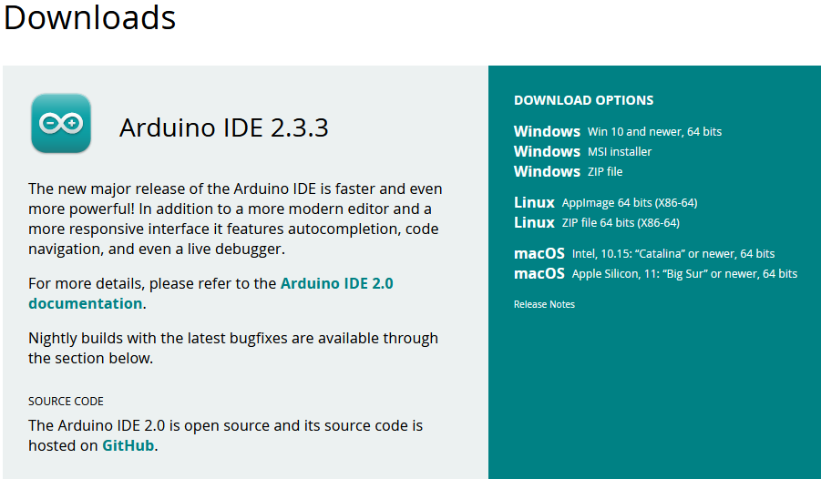
Anschließend habe ich in „Academy.am.lu“ eine ZIP Datei heruntergeladen, wo sich die Datei „A1-BlinkLED.ino“ drin befindet.
Dann habe ich die Software Arduino geöffnet und da drin habe ich die Datei „A1-BlinkLED.ino“ geöffnet.

Einstellungen in Arduino
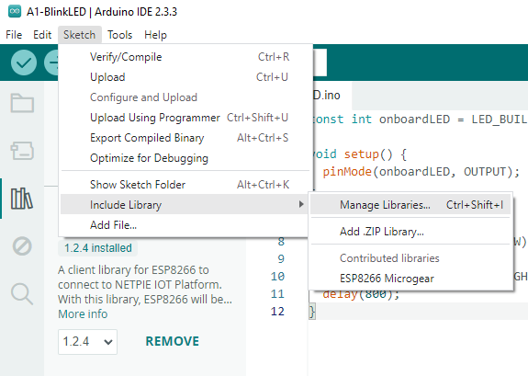
In Arduino drinnen gehen sie als oben links zu „Sketch“. Dort gehen sie runter zu „Include Library“ und dann auf „Manage Libraries“.
Um es schneller zu machen kann man aber auch einfach die Tasten Ctrl, Shift und I betätigen.

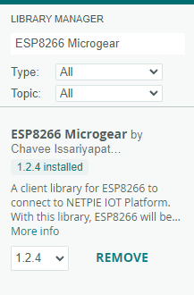
Als nächstes müssen sie dann in der Suchleiste „ESP8266 Microgear“ suchen und installieren.
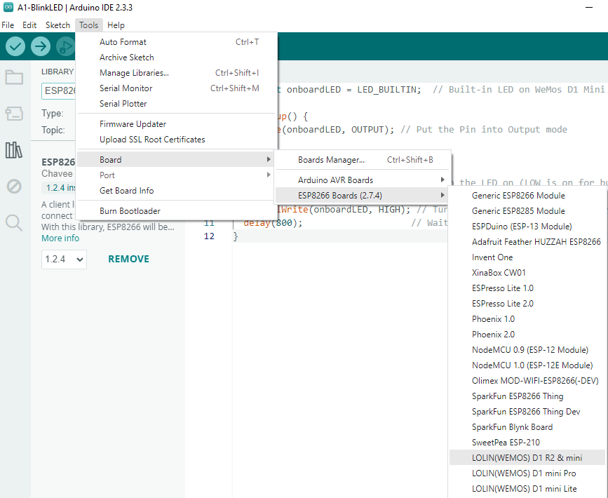
Anschließend gehen sie zu „Tools“ dann gehen sie runter zu „Board“, nun sie gehen zum untersten Auswahl Punkt und wählen „LOLIN(WEMOS) D1 R2 & mini).

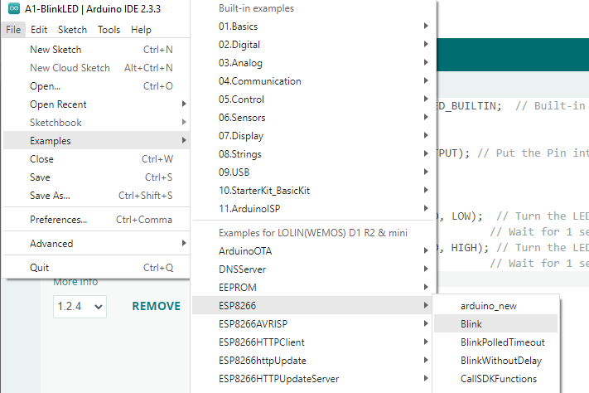
Um die Datei auszuführen gehen sie nun „File“ und dann zu „Examples“. Anschließend runter zu „ESP8266“ dort in der Auswahl liste wählen sie „Blink“ aus.
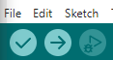
In der Datei die sich dort öffnet wählen sie oben diesen Pfeil aus damit die Datei ausgeführt werden kann.

Im Anhang befindet sich ein Video mit dem Beweis dass die Datei ausgeführt wurde und es Blinkt.

